java2_week15주(보충) 파일입출력 | 학번 : 20237107 | 이름 : 하태영
- 개념 확인
- 질문에 대하여 O, X로 답하세요
- 입출력을 위한 자바 패키지는 java.io 이다. ( O )
- PrintStream클래스에는 print()와 println() 메소드가 정의되어 있다. ( O )
- 자바에 미리 정의되어 있는 표준 스트림 객체는 System.in, System.out, System.err 이다. ( O )
- 존재하지 않는 파일을 오픈하려고 하면 FileNotFoundException 예외가 발생한다. ( O )
- 바이트 단위 입출력을 위한 최상위 입출력 스트림 클래스는 Reader와 Writer이다. ( X )
- 특정 스트림으로부터 정수를 읽는 DataInputStream의 메소드는 readInt() 이다. ( O )
- 바이트 스트림을 이용하면 정수도 문자도 모두 입출력 할 수 있다. ( O )
- 읽기와 쓰기의 속도를 향상시키기 위해 DataInputStream과 DataOutputStream을 사용한다. ( X )
- DataInputStream은 보조스트림 이므로 기본 타입인 FileInputStream 객체를 생성자 매개변수로 사용한다. ( O )

- 응용 프로그래밍
- 키보드로부터 문자를 입력 받아 FileOutputStream을 이용하여 out_a.txt에 저장하는 프로그램을 작성하세요 (문자는 반복 입력, 단 ‘q’를 입력 받으면 문자 입력 종료).
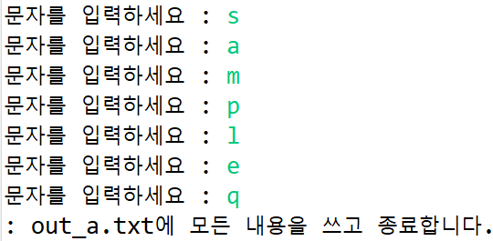

[프로그램 소스]
package practice2;
import java.io.*;
import java.util.Scanner;
public class Main {
public static void main (String[] args) throws IOException {
FileOutputStream fos = new FileOutputStream("out_a.txt",true);
Scanner sc = new Scanner(System.in);
while(true) {
System.out.print("문자를 입력하세요 : ");
char c = sc.next().charAt(0);
if (Character.toLowerCase(c) == 'q'){
System.out.println(": out_a.txt에 모든 내용을 쓰고 종료합니다.");
break;
}
fos.write(c);
}
fos.close();
sc.close();
}
}

[실행 결과]
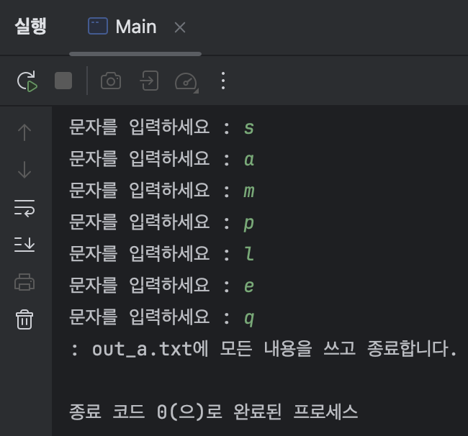

- FileInputStream을 이용하여 (1)번에서 생성한 out_a.txt 파일의 내용을 읽어 화면에 출력하는 프로그램을 작성하세요
[프로그램 소스]
package practice3;
import java.io.*;
public class Main {
public static void main(String[] args) throws IOException {
InputStream in = new FileInputStream("out_a.txt");
try {
while (true) {
int data = in.read();
if (data == -1) {
break;
}
System.out.print((char) data);
}
} finally {
if(in != null) {
in.close();
}
System.out.println(" : out_a.txt 파일의 모든 내용을 읽었습니다.");
}
}
}

[실행 결과]
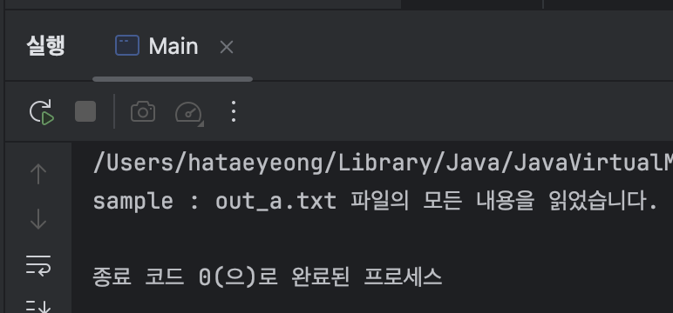

- 다음과 같이 기본 자료형인 int, short, long, float, double형의 데이터를 파일에 저장한 후 int, short, long, float, double형의 데이터를 읽어오는 프로그램을 작성하시오. 힌트) DataOutputStream 스트림 사용
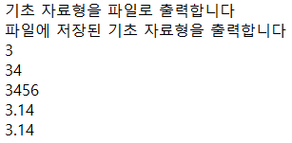

[프로그램 소스]
package practice4;
import java.io.*;
public class Main {
public static void main(String[] args) throws Exception {
try(DataOutputStream dos = new DataOutputStream(new FileOutputStream("data.bin"))){
System.out.println("기초 자료형을 파일로 출력합니다.");
dos.writeShort(3);
dos.writeInt(34);
dos.writeLong(3456L);
dos.writeFloat(3.14f);
dos.writeDouble(3.14);
}
try(DataInputStream dis = new DataInputStream(new FileInputStream("data.bin"))) {
System.out.println("파일에 저장된 기초 자료형을 출력합니다.");
System.out.println(dis.readShort());
System.out.println(dis.readInt());
System.out.println(dis.readLong());
System.out.println(dis.readFloat());
System.out.println(dis.readDouble());
}
}
}

[실행 결과]
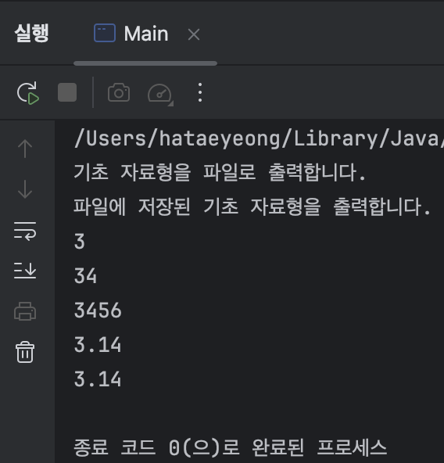

- “output.txt”파일의 내용을 “copy.txt”에 복사한 후 두 파일의 내용을 출력하는 프로그램을 작성하시오. 문자 스트림을 사용할 것.( FileReader, FileWriter)

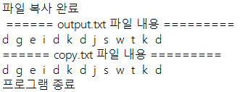

[프로그램 소스]
package practice5;
import java.io.*;
public class Main {
public static void main(String[] args) throws IOException {
// 1. output.txt에 문자열 저장
FileWriter fw = new FileWriter("output.txt");
fw.write("d g e i d k d j s w t k d");
fw.close();
System.out.println("파일 복사 완료");
// 2. output.txt → copy.txt로 복사 및 화면 출력
FileReader fr = new FileReader("output.txt");
FileWriter fw2 = new FileWriter("copy.txt");
int data;
System.out.println("====== output.txt 파일 내용 ======");
while ((data = fr.read()) != -1) {
fw2.write(data); // output.txt 데이터를 copy.txt에 저장
System.out.print((char) data); // output.txt 데이터 조회
}
fr.close();
fw2.close();
// 3. copy.txt 내용 화면 출력
FileReader fr2 = new FileReader("copy.txt");
int copyData;
System.out.println("\n====== copy.txt 파일 내용 ======");
while ((copyData = fr2.read()) != -1) {
System.out.print((char) copyData);
}
fr2.close();
}
}

[실행 결과]
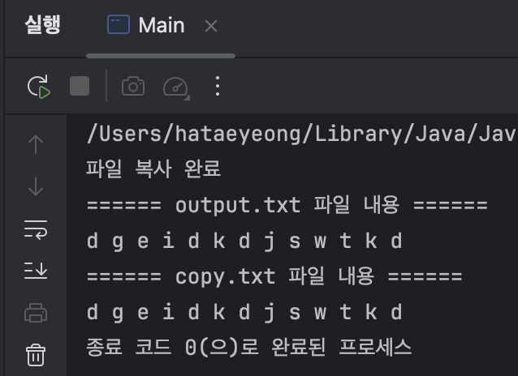

- 입력된 문자열을 output.txt 파일에 저장한 후 문자의 빈도수를 계산하여 출력하는 프로그램을 작성하세요. 문자 스트림(FileReader, FileWriter) 을 사용합니다. 단, 문자의 빈도수 계산은 Map을 사용합니다
힌트) write(String str) - 문자열을 파일에 저장

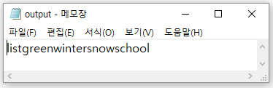
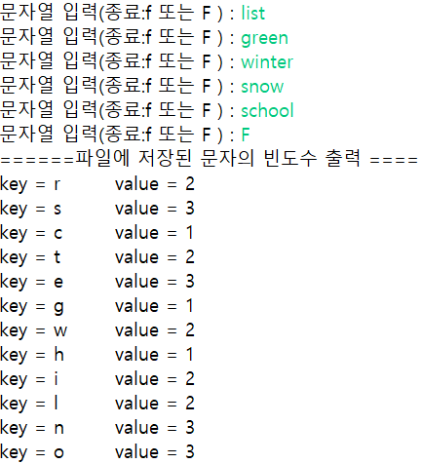

[프로그램 소스]

[실행 결과]

- ArrayList에 Book객체를 저장한 후 프로그램 종료 전에 Book 객체가 저장된 ArrayList를 “object.dat” 파일에 저장하는 프로그램을 작성하시오.
class Book implements Serializable {
private static final long serialVersionUID = 1L;
private String name; // 도서명
private String author; // 저자명
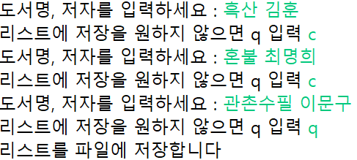
public Book(String name, String author){
this.name=name;
this.author=author;
}
public void disPlay(){
System.out.print("도서명 : " + name);
System.out.println("\t저자명 : " + author);
}
}

[프로그램 소스]
package practice7;
import java.io.*;
import java.util.*;
public class WriteObjectDat {
public static void main(String[] args) throws IOException {
List<Book> bookList = new ArrayList<>();
Scanner sc = new Scanner(System.in);
while(true) {
System.out.print("도서명, 저자를 입력하세요 : ");
String[] arr = sc.nextLine().split(" ");
if (arr.length < 2) {
System.out.println("도서명과 저자명을 모두 입력하세요.");
continue;
}
bookList.add(new Book(arr[0], arr[1]));
System.out.print("리스트에 저장을 원하지 않으면 q 입력 : ");
String quit = sc. next();
sc.nextLine(); // 버퍼 정리
if (quit.equalsIgnoreCase("q")){
System.out.println("리스트를 파일에 저장합니다.");
break;
}
}
try (ObjectOutputStream oos = new ObjectOutputStream(new FileOutputStream("object.dat"))) {
oos.writeObject(bookList);
}
}
}

[실행 결과]
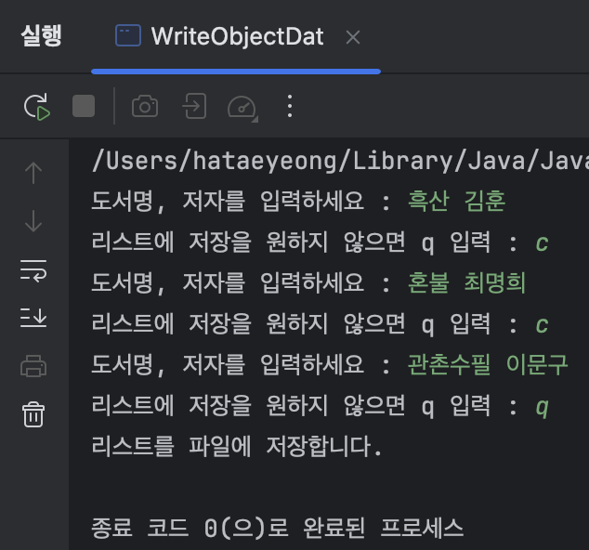

- “object.dat”에 저장된 ArrayList를 읽어온 후 ArrayList에 저장된 원소를 출력하는 프로그램을 작성하시오.
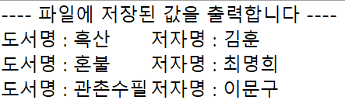

[프로그램 소스]
package practice7;
import java.io.*;
import java.util.ArrayList;
public class ReadObjectDat {
public static void main(String[] args) {
try (ObjectInputStream ois = new ObjectInputStream(new FileInputStream("object.dat"))) {
ArrayList<Book> bookList = (ArrayList<Book>) ois.readObject();
System.out.println("---- 파일에 저장된 값을 출력합니다 ----");
for (Book book : bookList) {
book.disPlay();
}
} catch (Exception e) {
e.printStackTrace();
}
}
}

[실행 결과]
